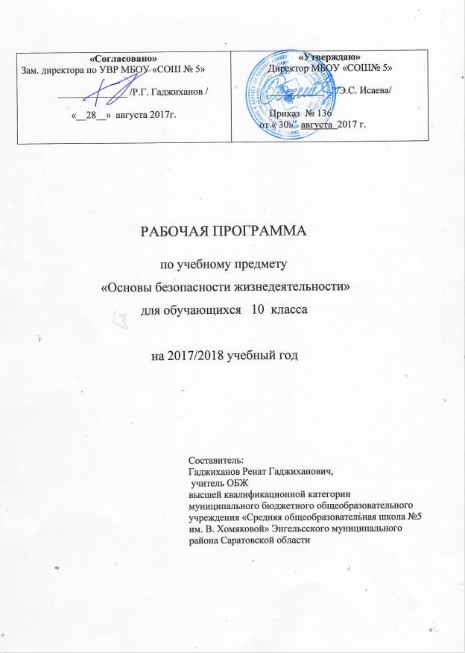

Пояснительная записка

Настоящая рабочая программа курса «Основы безопасности жизнедеятельности» для 10 класса составлена на основе:
- программы по «Основам безопасности жизнедеятельности» для 5-11 классов общеобразовательных учреждений, авторы А.Т. Смирнов, Б.О.Хренников, М.В. Маслов //Программы общеобразовательных учреждений. УМК к учебнику Основы безопасности жизнедеятельности,10 класс под общей редакцией А.Т. Смирнова. - М.: Просвещение, 2009г.
- Федерального компонента Государственного стандарта по основам безопасности жизнедеятельности в образовательных учреждениях среднего (полного) общего образования 2004г.
Программа по ОБЖ предназначена для обучающихся 10 класса МБОУ «СОШ №5».
Цели изучения ОБЖ в 10 классе:
- Овладение системой знаний и умений, необходимых для применения в практической деятельности человека в опасных и чрезвычайных ситуациях (ЧС) природного, техногенного и социального характера; их влиянии на безопасность личности, общества и государства; о здоровье человека и здоровом образе жизни (ЗОЖ), об оказании первой медицинской помощи при неотложных состояниях.
- Развитие интеллектуальных способностей, формирование качеств личности, необходимых человеку для полноценной жизни в современном обществе, выработка умений предвидеть опасные и чрезвычайные ситуации природного, техногенного и социального характера и адекватно противодействовать им;
- Формирование представлений модели безопасного поведения в условиях повседневной жизни и в различных опасных и чрезвычайных ситуациях, а также развитие способностей оценивать опасные ситуации, принимать решения и действовать безопасно с учетом своих возможностей;
- Усвоение учащимися содержания основных положений Конституции РФ и федеральных законов в области обороны и противодействия терроризму.
- Воспитание культуры личности, отношения к ОБЖ как к учебному предмету, предусматривающему формирование у обучающихся общеучебных умений и навыков, универсальных способов деятельности и ключевых компетенций в области безопасности жизнедеятельности.
- Усвоение учащимися знаний о предназначении, основных функций и задачах Вооруженных Сил РФ, о государственных и военных символах РФ.
Предмет ОБЖ реализует подготовку учащихся к безопасной жизнедеятельности в реальной окружающей их среде – природной, техногенной и социальной.
На уроках ОБЖ в 10 классе используются современные образовательные технологии, направленные на развитие самостоятельности обучающихся, логического мышления, творческой инициативы, укрепление и сохранения здоровья учеников: проблемные, проектно-исследовательские, информационно-коммуникативные и здоровьесберегающие технологии.
Использование следующих форм уроков: уроки изучения нового материала, уроки закрепления знаний, умений и навыков, уроки обобщения, уроки - лекции, уроки исследования, уроки контроля - помогают развивать у обучающихся стремление самостоятельно добывать знания, логическое мышление, творческую инициативу.
Изучение учебного предмета «Основы безопасности жизнедеятельности» направлено на формирование знаний и умений, востребованных в повседневной жизни, позволяющих адекватно воспринимать окружающий мир, предвидеть опасные и чрезвычайные ситуации и в случае их наступления правильно действовать.
Учащийся должен:
знать:
• основные составляющие здорового образа жизни, обеспечивающие духовное, физическое и социальное благополучие; факторы, укрепляющие и разрушающие здоровье; вредные привычки и способы их профилактики;
• потенциальные опасности природного, техногенного и социального характера, возникающие в повседневной жизни, их возможные последствия и правила безопасного поведения в опасных и чрезвычайных ситуациях;
• организацию защиты населения от ЧС природного, техногенного и социального характера, права и обязанности граждан в области безопасности жизнедеятельности;
• приемы и правила оказания первой медицинской помощи;
• основы обороны государства и военной службы;
• боевые традиции ВС РФ, государственные и военные символы РФ.
уметь:
• предвидеть опасные ситуации по их характерным признакам, принимать решение и действовать, обеспечивая личную безопасность;
• действовать при возникновении пожара в жилище и использовать подручные средства для ликвидации очагов возгорания;
• соблюдать правила поведения на воде, оказывать помощь утопающему;
• оказывать первую медицинскую помощь при ожогах, отморожениях, ушибах, кровотечениях;
• соблюдать правила личной безопасности в криминогенных ситуациях и в местах скопления большого количества людей;
• действовать согласно установленному порядку по сигналу «Внимание всем!», комплектовать минимально необходимый набор документов, вещей и продуктов питания в случае эвакуации населения;
- выполнять основные действия, связанные с будущим прохождением военной службы (строевые приемы, воинское приветствие, неполная разборка и сборка автомата Калашникова, стрельба из автомата).
В результате изучения курса ОБЖ учащиеся должны использовать приобретенные знания и умения в практической деятельности и повседневной жизни для:
• выработки потребности в соблюдении норм ЗОЖ, невосприимчивости к вредным привычкам;
• обеспечения личной безопасности в различных опасных и ЧС;
• соблюдения мер предосторожности на улицах, дорогах и правил безопасного поведения в общественном транспорте;
• безопасного пользования бытовыми приборами, инструментами и препаратами бытовой химии в повседневной жизни;
• проявления бдительности и безопасного поведения при угрозе террористического акта или при захвате в качестве заложника;
• оказания первой медицинской помощи пострадавшим в различных опасных или бытовых ситуациях;
• обращения (вызова) в случае необходимости в соответствующие службы экстренной помощи.
В основе реализации программы лежит компетентностный подход, направленный на формирование и развитие следующих компетентностей: коммуникативных, социальных, общекультурных, бытовых, экономических, информационных, познавательных, рефлексивных.

Содержание учебного предмета ОБЖ 10 класс

УМК «Основы безопасности жизнедеятельности» А.Т. Смирнов, Б.О.Хренников, М.В. Маслов, Просвещение,2009 год 1ч неделю, всего 34ч.

№ | Наименование разделов и тем | Всего часов
1 | Основы безопасности личности, общества и государства | 12
2 | Основы медицинских знаний и здорового образа жизни. | 3
3 | Обеспечение военной безопасности государства | 19
 | Всего: | 34
Практическая часть
1 | Контрольные работы | 3
2 | Тесты | 3
3 | Количество исследовательских работ | 1
4 | Количество уроков с использованием ИКТ | 50%

Календарно-тематическое планирование в 10 а классе
УМК «Основы безопасности жизнедеятельности» А.Т. Смирнов, Б.О.Хренников, М.В. Маслов, Просвещение,2009 год 1ч неделю, всего 34ч.

№ урока | Наименование тем урока. |  | Дата проведения
 |  |  | план | коррек  тировка
1. | Автономное пребывание человека в природной среде. |  | 08.09.2017
2. | Практическая подготовка к автономному существованию в природной среде. |  | 15.09.2017
3. | Обеспечение личной безопасности на дорогах. |  | 22.09.2017
4. | Обеспечение личной безопасности в криминогенных ситуациях |  | 29.09.2017
5. | Чрезвычайные ситуации природного характера, причины их возникновения и возможные последствия. |  | 06.10.2017
6. | Чрезвычайные ситуации техногенного характера ,причины их возникновения и возможные последствия. |  | 13.10.2017
7. | Военные угрозы национальной безопасности России и национальная оборона. |  | 20.10.2017
8. | Международный терроризм-угроза национальной безопасности России. Виды террористических актов, их цели и способы осуществления. |  | 27.10.2017
9. | Единая государственная система предупреждения и ликвидации ЧС , ее структура и задачи. |  | 10.11.2017
10. | Сохранение и укрепление здоровья. Основные инфекционные болезни, их классификация и профилактика. |  | 17.11.2017
11. | Вредные привычки, их влияние на здоровье. Профилактика вредных привычек.  Контрольная работа |  | 24.11.2017
12. | Здоровый образ жизни . Биологические ритмы и их влияние на работоспособность человека.Тест. |  | 01.12.2017
13. | Основные виды оружия и их поражающие факторы. |  | 08.12.2017
14. | Оповещение и информирование населения о чрезвычайных ситуациях мирного и военного времени. |  | 15.12.2017
15. | Инженерная защита населения от чрезвычайных ситуаций военного и мирного времени. Средства индивидуальной защиты. |  | 22.12.2017
16. | Организация проведения аварийно-спасательных и других неотложных работ в зоне чрезвычайной ситуации. |  | 29.12.2017
17. | Организация гражданской обороны в общеобразовательном учреждении. |  | 19.01.2018
18. | История создания Вооруженных Сил Российской Федерации. Тест. |  | 28.01.2018
19. | Состав Вооруженных Сил Российской Федерации. |  | 02.02.2018
20. | Сухопутные войска, их состав и предназначение. Военно-воздушные Силы, их состав и предназначение. |  | 09.02.2018
21. | Военно-Морской Флот, его состав и предназначение . |  | 16.02.2018
22. | Ракетные войска стратегического назначения, их состав и предназначение Воздушно- десантные войска ,их состав и предназначение. |  | 23.02.2018
23. | Космические войска, их состав и предназначение |  | 28.02.2018
24. | Войска и воинские формирования, не входящие в состав Вооруженных Сил Российской Федерации. |  | 01.03.2018
25. | Размещение военнослужащих |  | 15.03.2018
26. | Распределение времени и повседневный порядок.Тест. |  | 22.03.2018
27. | Суточный наряд .Общие положения |  | 06.04.2018
28. | Обязанности дежурного по роте. |  | 13.04.2018
29. | Организация караульной службы. Общие положения. |  | 20.04.2018
30. | Часовой и его неприкосновенность. Обязанности часового. |  | 27.04.2018
31. | Строевые приемы и движение без оружия. Выполнение воинского приветствия без оружия на месте и в движении. (Практическое занятие) |  | 04.05.2018
32. | Назначение и боевые свойства автомата Калашникова. Порядок неполной разборки и сборки автомата. Современный бой. Обязанности солдата в бою. |  | 11.05.2018
33. | Контрольная работа. Вооруженные Силы РФ – защитники нашего Отечества |  | 18.05.2018
34. | Итоговый урок по материалу 10 класса |  | 25.05.2018
Всего |  | 34 часа.

